Атомная и электронная структура переключаемых молекул нитроспиропирана, осажденных на подложку Bi(111): исследование методами XANES и DFT

В.Л. Мазалова¹, И.Г. Альперович^{1,2}, С.А. Сучкова¹, Д.С. Чуб¹
¹Южный федеральный университет, Ростов-на-Дону
²Донской государственныйм университет, Ростов-на-Дону
Аннотация: Настоящая работа посвящена исследованию атомной и электронной структуры молекул нитроспиропирана, осажденных на подложку Bi(111) до и после облучения ультрафиолетовым и рентгеновским излучением. Данное исследование было проведено с использованием теории функционала плотности (DFT) и теоретического анализа рентгеновских спектров поглощения (XAFS). В результате расчетов получена структура молекул нитроспиропирана на подложке Bi (111), которая соответствует минимуму полной энергии.
Ключевые слова: локальная атомная и электронная структура, рентгеновская спектроскопия поглощения, фотоизомеризация, теория функционала плотности.
Введение
Материалы, основанные на молекулах с фоточувствиельными физическими (н-р, электрическими или магнитными) свойствами очень важны для развития молекулярной электроники и оптоэлектроники. Управляемые внешними воздействиями, такими как температура, излучение, магнитное поле и др., обратимые процессы в молекулах, осажденных на металлические поверхности, открывают совершенно новые пути в миниатюризации электронных устройств. Так, индуцированный фотонами переход между двумя различными геометрическими формами молекулы открывает возможность переключения между этими двумя состояниями, которые обладают различными физическими и химическими свойствами. Класс органических фотопереключателей состоит из соединений, для которых фотоизомеризация активизирует обратимые процессы расщепления и формирования химической связи, или, в частности, для ароматических структур реакции раскрытия и закрытия кольца. В отличие от чисто конформационных переключателей этот тип изомеризации вызывает значительную модификацию соответствующей химической конфигурации, которая может даже привести к образованию радикалов. Таким образом, помимо особенностей, которые известны для чисто конформационных переключателей, реакция расщепления связей открывает новые возможности применения переключения между двумя состояниями на основе контроля реактивности фотопереключателей.
1',3',3'-триметил-6-нитро-спиро[хромен-2,2'-индол] (нитро-БИПС), в частности, претерпевает такой фотохромной процесс, как показано на рис. 1. Конформер спиропирана (далее СП) с закрытым кольцом на левой стороне рисунка состоит из фрагментов индолина и бензопирана. Две субъединицы соединены с помощью центрального атома углерода с sp³ гибридизацией так, что их основные плоскости симметрии ортогональны (здесь, основные плоскости симметрии для индолина и бензопирана опреляются плоскостями соответствующих ароматических колец). В этой непланарной геометрии ароматические π орбитальные системы двух субъединиц имеют различные симметрии и, таким образом, могут только смешиваться слабо с помощью взаимодействий через пространство [1, 2]. Посредством рентгеновской спектроскопии поглощения, такие различные субъединицы могут быть исследованы по отдельности.
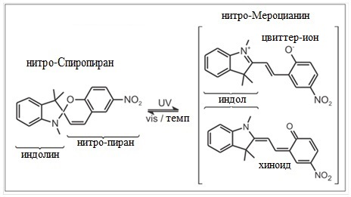
Рис. 1. – Структура двух наиболее стабильных изомеров нитро-БИПС (C₂₀N₂O₃H₁₈).
После расщепления связи между кислородом пирана и центральным атомом углерода, молекула может свободно разворачиваться в плоской структуре мероцианина (далее MC), как показано на правой части рис. 1. Гибридизация центрального атома углерода изменяется с sp³ на sp², и негибридизованная атомная р-орбиталь может соединяться с соседними молекулярными π-орбитальными системами. Это приводит к формированию делокализованной системы молекулярных орбиталей, которая охватывает всю молекулу. Результирующее протяженное сопряжение связи между азотом индола и кетоновым кислородом приводит в дальнейшем к двум различным возможным конфигурациям в изомере MC, которые отмечены как хиноид и цвиттерион на рис. 1. Такие две формы близки по энергии, что приводит к формированию гибридных структур с вкладами цвиттерионной и хиноидной форм. В зависимости от возможных дополнительных заместителей, а также от окружающей среды, доминирует либо первая, либо вторая форма. В полярном растворе, например, цвиттерионная форма должна быть доминирующей из-за большего прироста энергии сольватации, тогда как хиноид может лучше встраиваться в неполярном растворителе.
Конформационное переключение между тремя возможными формами молекула спиропирана (закрытой формы СП, открытой формы МС и протонированной открытой формой МСН, см. рис. 2) сопровождается обратимым поглощением и высвобождением протонов под воздествием УФ или видимого возбуждения, как показано на рис. 2.
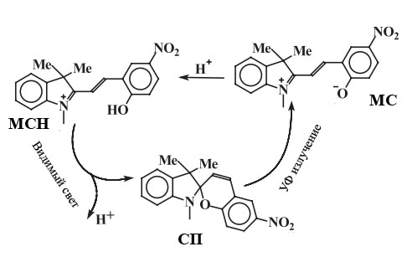
Рис. 2. – Фотоконтроллируемый процесс отдачи/присоединения фотона нитро-БИПС.
Заметная из цвиттерионной формы реактивность исключительно характерна для MC изомера. Известно, например, что MC форма отдает протоны отрицательно заряженному кетоновому кислороду, в то время как MCH форма довольно инертна в отношении этой реакции (см. рис. 2). Таким образом, фотоиндуцированное раскрытие кольца, приводит к изменению состояния молекулярного переключателя с окисленного до основного. Кроме того, было показано, что в обратной реакции закрытия кольца протоны отсоединяются снова. Полианилиновая цепь, которая была встроена в такую фотоуправляемую химическую среду, может быть переключена обратимо с состояния с низкой до состояния высокой проводимостью [3]. Кроме того, было показано, что кетоновый кислород также принимает ионы металлов в качестве координационно-связанных партнеров. В этом случае наблюдается такое же обратимое управляемое фотонами присоединение/отсоединение и MC даже стабилизировался в процессе тепловых и оптических обратных реакций [4, 5]. Ранее было показано, что для азобензола на подложке Cu(001) образование связи с поверхностью приводит к перестройке электронной системы молекулы, которая отвечает за функции переключения. Полученное подавление возможности переключения может не наблюдаться в том случае, когда БИПС образует координационную связь с металлической подложкой. В самом деле, возможные координационные связи MC соединений с металлическими поверхностями посредством кетонового кислорода может привести также к поддержанию механизма переключения.
В настоящем исследовании мы использовали метод рентгеновской спектроскопии поглощения вблизи края (международный термин XAFS) для изучения геометрии адсорбции. Кроме того, геометрическая и электронная структура закрытой и открытой формы молекул спиропирана была определена на основе теории функционала плотности (DFT) и метода молекулярной динамики (MOPAC).
Методика исследования
Атомная структура молекул нитроспиропирана была проанализирована на основе теории функционала плотности (далее DFT) и метода молекулярной динамики (далее MOPAC), реализованных в программном коде ADF [6, 7]. Электронная конфигурация молекул была описана с использованием тройного дзета дважды поляризованного набора базисных орбиталей Слейтеровского типа. Подложка висмута была заморожена во время оптимизации геометрии осажденной на нее молекулы и ее электронная структура была описана с помощью двойного дзета (DZ) набора базисных функций. Обменно-корреляционный функционал B3LYP-D3 [8] был использован для учета слабых ван-дер-Ваальсовых взаимодействий типа «подложка – адсорбат». Такой подход обеспечивает высокую точность полученных результатов, как для "легких", так и для "тяжелых" атомов. Метод теоретического моделирования геометрической структуры и спектров рентгеновского поглощения ранее был успешно применен к различным нанообъектам [9, 10].
Результаты и обсуждение
С целью исследования геометрической структуры молекул нитроспиропирана, осаждаемых на поверхность висмута, была проведена геометрическая оптимизация с помощью теории функционала электронной плотности. Для начала, был проведен поиск энергетически наиболее устойчивой конфигурации для закрытой формы (рис. 3а) и открытой формы (рис. 3б) свободной молекулы нитроспиропирана.

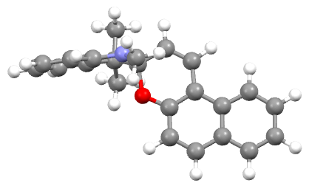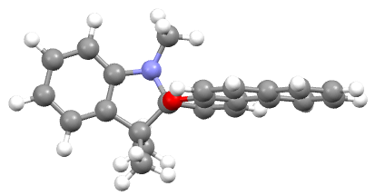 | 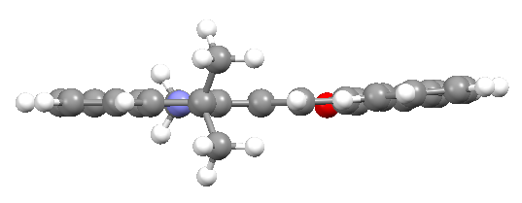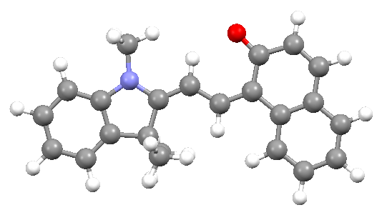
а | б
Рис. 3. - Результат геометрической оптимизации (а) закрытой формы и (б) открытой формы молекулы нитроспиропирана.
На следующем этапе было проведено моделирование наиболее вероятной геометрии молекулы нитроспиропирана на поверхности висмута в основном и возбужденном состоянии (до и после облучения). На рис. 4 и 5 представлены результаты моделирования геометрии адсорбции закрытой и открытой формы молекулы спиропирана для наиболее низкоэнергетических структурных моделей. Геометрическая оптимизация проводилась полуэмпирическим методом MOPAC с учетом периодичности структуры в плоскостях X и Y, реализованным в программном коде ADF. Для каждой из полученных структур приведены значения полной энергии, на основании чего можно судить о ее наибольшей устойчивости.
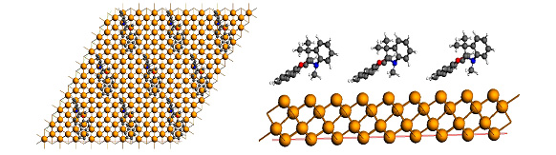
Рис. 4 – Результат оптимизации закрытой формы молекулы спиропирана на поверхности Bi(111). Е_{полн} = -7924.5492 эВ.

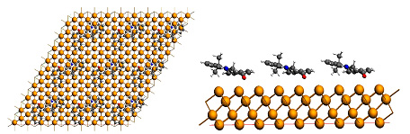
Рис. 5 – Результат оптимизации открытой формы молекулы спиропирана на поверхности Bi(111). Е_{полн} = -7924.4597 эВ.
С целью установления типа адсорбции молекулы спиропирана на подложке Bi(111) были рассчитаны величины заряда на атомах азота и кислорода для случая свободной молекулы, молекулы в растворе толуола и на подложке (представлены в таблице 1).
Таблица №1.
Величина заряда на атоме азота (синий) и кислорода (красный) для закрытой и открытой формы молекулы спиропирана. Методы определения в порядке появления величины заряда: 1) по Бейдеру; 2) по Хиршфилду; 3) по Малликену; 4) по Вороному.
Геометрия | Свободная молекула | Молекула в растворе толуола
закрытая форма | 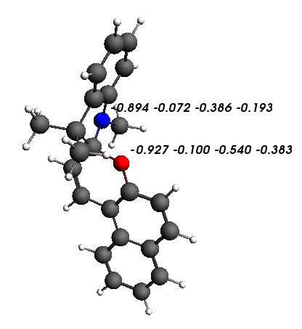 | 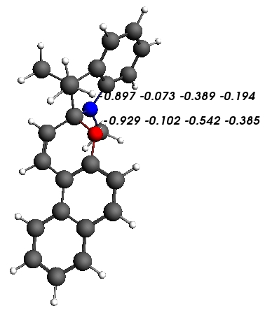
открытая форма | 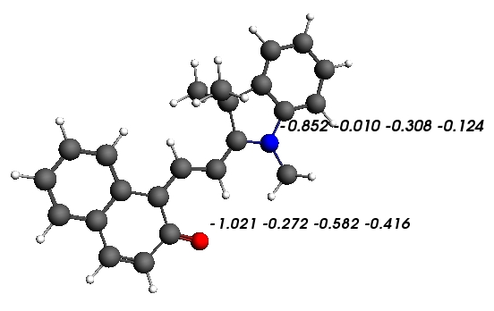 | 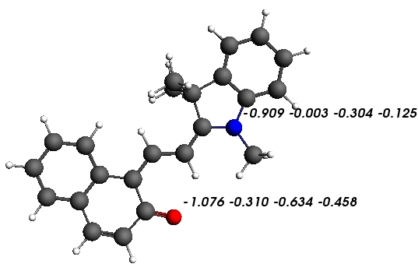

В таблице 2 приведены результаты сравнительного анализа величины заряда на атомах углерода и азота, полученные различными методами. Расчеты были проведены для открытой формы свободной молекулы нитроспиропирана, в окружении раствора толуола и на подложке висмута. Нами также был рассчитан заряд на атомах для модели, когда молекула нитроспиропирана удалена от подложки на расстояние 1 Ангстрем, при котором формирование химической связи адсорбат-подложка невозможно. Данные, полученные разными методами, заметно отличаются друг от друга, поэтому необходимо выбрать метод, наиболее релевантный для описания изучаемой системы. Анализируя распределение заряда на атомах по Байдеру, можно заключить, что молекула нитроспиропирана формирует слабую связь с атомами подложки с частичным переносом заряда. Тогда как для остальных методов существенного изменения величины заряда на атомах азота и углерода не происходит, что говорит об остсутствии химической связи молекулы нитроспиропирана с окружением – а именно с молекулами толуала и подложкой висмута.
Таблица № 2.
Сравнение распределения зарядов на атомах азота и кислорода в свободной молекуле спиропирана, в молекуле, находящейся в растворе толуола и на поверхности Bi(111).
Тип атома | Заряд по Бейдеру | Заряд по Хиршфилду | Заряд по Малликену | Заряд по Вороному
Открытая форма, свободная молекула
N | -0.852 | -0.010 | -0.308 | -0.124
O | -1.021 | -0.272 | -0.582 | -0.416
Открытая форма в растворе толуола
N | -0.909 | -0.003 | -0.304 | -0.125
O | -1.076 | -0.310 | -0.634 | -0.458
Открытая форма на поверхности Bi(111)
N | -0.909 | -0.012 | -0.422 | -0.038
O | -1.143 | -0.229 | -0.500 | -0.207
Открытая форма на поверхности Bi(111), молекула смещена на 1 Ангстрем
N | -0.761 | -0.016 | -0.425 | -0.046
O | -0.852 | -0.252 | -0.458 | -0.257
С целью моделирования структуры молекул нитроспиропирана на поверхности Bi(111) были проведены расчеты спектров рентгеновского поглощения за К-краем азота для закрытой и открытой формы молекулы. Расчеты были проведены методом конечной разности в полном потенциале с помощью программы FDMNES [11]. Как видно из рис. 6, теоретический спектр поглощения для закрытой формы молекулы показывает неплохое согласие с экспериментом, повторяя все, присутствующие на нем особенности.
В свою очередь, на теоретическом спектре для открытой формы молекулы заметно появление предкраевой особенности, которая отсутствует на экспериментальном спектре, что позволяет сделать вывод о том, что структура молекулы до ее возбуждения внешним излучением скорее соответствует закрытой форме нитроспиропирана.
Рис. 6. –Спектры рентгеновского поглощения за N K-краем закрытой формы молекулы нитроспиропирана.
Выводы
Настоящее исследование включало в себя теоретическое моделирование атомной и электронной структуры переключаемых молекул нитроспиропирана на подложке Bi(111) с использованием DFT и метода MOPAC. Была найдена наиболее вероятная структура открытой и закрытой форм молекулы нитроспиропирана на подложке Bi(111) в процессе их «переключения», т.е. до и после облучения ионизирующим излучением. Для подтверждения теоретических расчетов, была применена комлексная экмпериментально-теоретическая методика, основанная на исследовании тонкой структуры спектров рентгеновского поглощения вблизи края молекулы нитроспиропирана на подложке Bi(111).
Поддержка
Исследование выполнено при финансовой поддержке РФФИ в рамках научного проекта № 15-02-05419 а.
Литература
- Gleiter, R. and Schaefer, W. Interactions between nonconjugated π-systems // Acc. Chem. Res. 1990. №23, p.369.
- Minkin, V.I. Photo-, thermo-, solvato-, and electrochromic spiroheterocyclic compounds // Chem. Rev. 2004. №104, p.2751.
- Guo, X., Zhang, D., Yu, G., Wan, M., Li, J., Liu, Y. and Zhu, D. Reversible photoregulation of the electrical conductivity of spiropyran-doped polyaniline for information recording and nondestructive processing // Adv. Mater. 2003. №16, p.636.
- Sakata, T., Jackson, D.K., Mao, S. and Marriott, G. Optically switchable chelates: Optical control and sensing of metal ions // J. Org. Chem. 2008. №73, p.227.
- Görner, H. and Chibisov, A.K. Complexes of spiropyran-derived merocyanines with metal ions thermally activated and light-induced processes // J. Chem. Soc., Faraday Trans. 1998. №94, p.2557.
- te Velde, G., Bickelhaupt, F.M., van Gisbergen, S.J.A., Fonseca Guerra, C., Baerends, E.J., Snijders J.G. and Ziegler T. // Chemistry with ADF. J. of Comp. Chem. 2001. №22, p.931.
- ADF2014, SCM, Theoretical Chemistry, Vrije Universiteit, Amsterdam, the Netherlands URL: scm.com.
- Grimme, S., Anthony, J., Ehrlich, S. and Krieg, H. A consistent and accurate ab initio parametrization of density functional dispersion correction (DFT-D) for the 94 elements H-Pu // J. of Chem. Phys. 2010. №132, p.154104.
- Сучкова, С.А., Положенцев, О.Е., Смоленцев, Н.Ю., Гуда, А.А., Мазалова, В.Л., Граф, К., Рюль, Э., Щербаков, И.Н., Солдатов, А.В. Функционализация наночастиц золота длинноцепочечными тиол- и аминосодержащими лигандами: исследование локальной атомной и электронной структуры связи лиганд-золото // Инженерный вестник Дона, 2013, №3 URL: ivdon.ru/ru/magazine/archive/n3y2013/1868.
- Мазалова, В.Л., Положенцев, О.Е., Дорошева, А.А., Чуб, Д.С., Чайников, А.П., Бугаев, А.Л., Солдатов, М.А., Гуда, А.А., Хаишбашев, Г.А. Исследование локальной атомной и электронной структуры наностержней AlN:Fe методами XANES и DFT // Инженерный вестник Дона, 2013, №4 URL: ivdon.ru/ru/magazine/archive/n4y2013/1923.
- Bunau, O. and Joly, Y. "Self-consistent aspects of x-ray absorption calculations" // J. Phys.: Condens. Matter. 2009. №21, С.345501.
References
- Gleiter R., Schaefer W. Acc. Chem. Res. 1990. №23, p.369.
- Minkin V.I. Chem. Rev. 2004. №104, p.2751.
- Guo X., Zhang D., Yu G., Wan M., Li J., Liu Y., Zhu D. Adv. Mater. 2003. №16. p.636.
- Sakata T., Jackson D.K., Mao S., Marriott G. J. Org. Chem. 2008. №73. p.227.
- Görner H., Chibisov A.K. J. Chem. Soc., Faraday Trans. 1998. №94. p.2557.
- te Velde G., Bickelhaupt F.M., van Gisbergen S.J.A., Fonseca Guerra C., Baerends E.J., Snijders J.G., Ziegler T. J. of Comp. Chem. 2001. №22. p. 931.
- ADF2014, SCM, Theoretical Chemistry, Vrije Universiteit, Amsterdam, the Netherlands URL: scm.com.
- Grimme S., Anthony J., Ehrlich S., Krieg H. J. of Chem. Phys. 2010. №132. p.154104.
- Suchkova S.A., Polozhentsev O.E., Smolentsev N.Yu., Guda A.A., Mazalova V.L., Graf C., Ruehl E., Shcherbakov I.N., Soldatov A.V. Inženernyj vestnik Dona (Rus), 2013, №3. URL: ivdon.ru/ru/magazine/archive/n3y2013/1868.
- Mazalova V.L., Polozhentsev O.E., Dorosheva A.A., Chub D.S., Chaynikov A.P., Bugaev A.L., Soldatov M.A., Guda A.A., Khaishbashev G.A. Inženernyj vestnik Dona (Rus), 2013, №4. URL: ivdon.ru/ru/magazine/archive/n4y2013/1923.
- Bunau O., Joly Y. J. Phys.: Condens. Matter. 2009. №21. p.345501.

